CURVA A 90 ° IN MASSIMA STERZATA

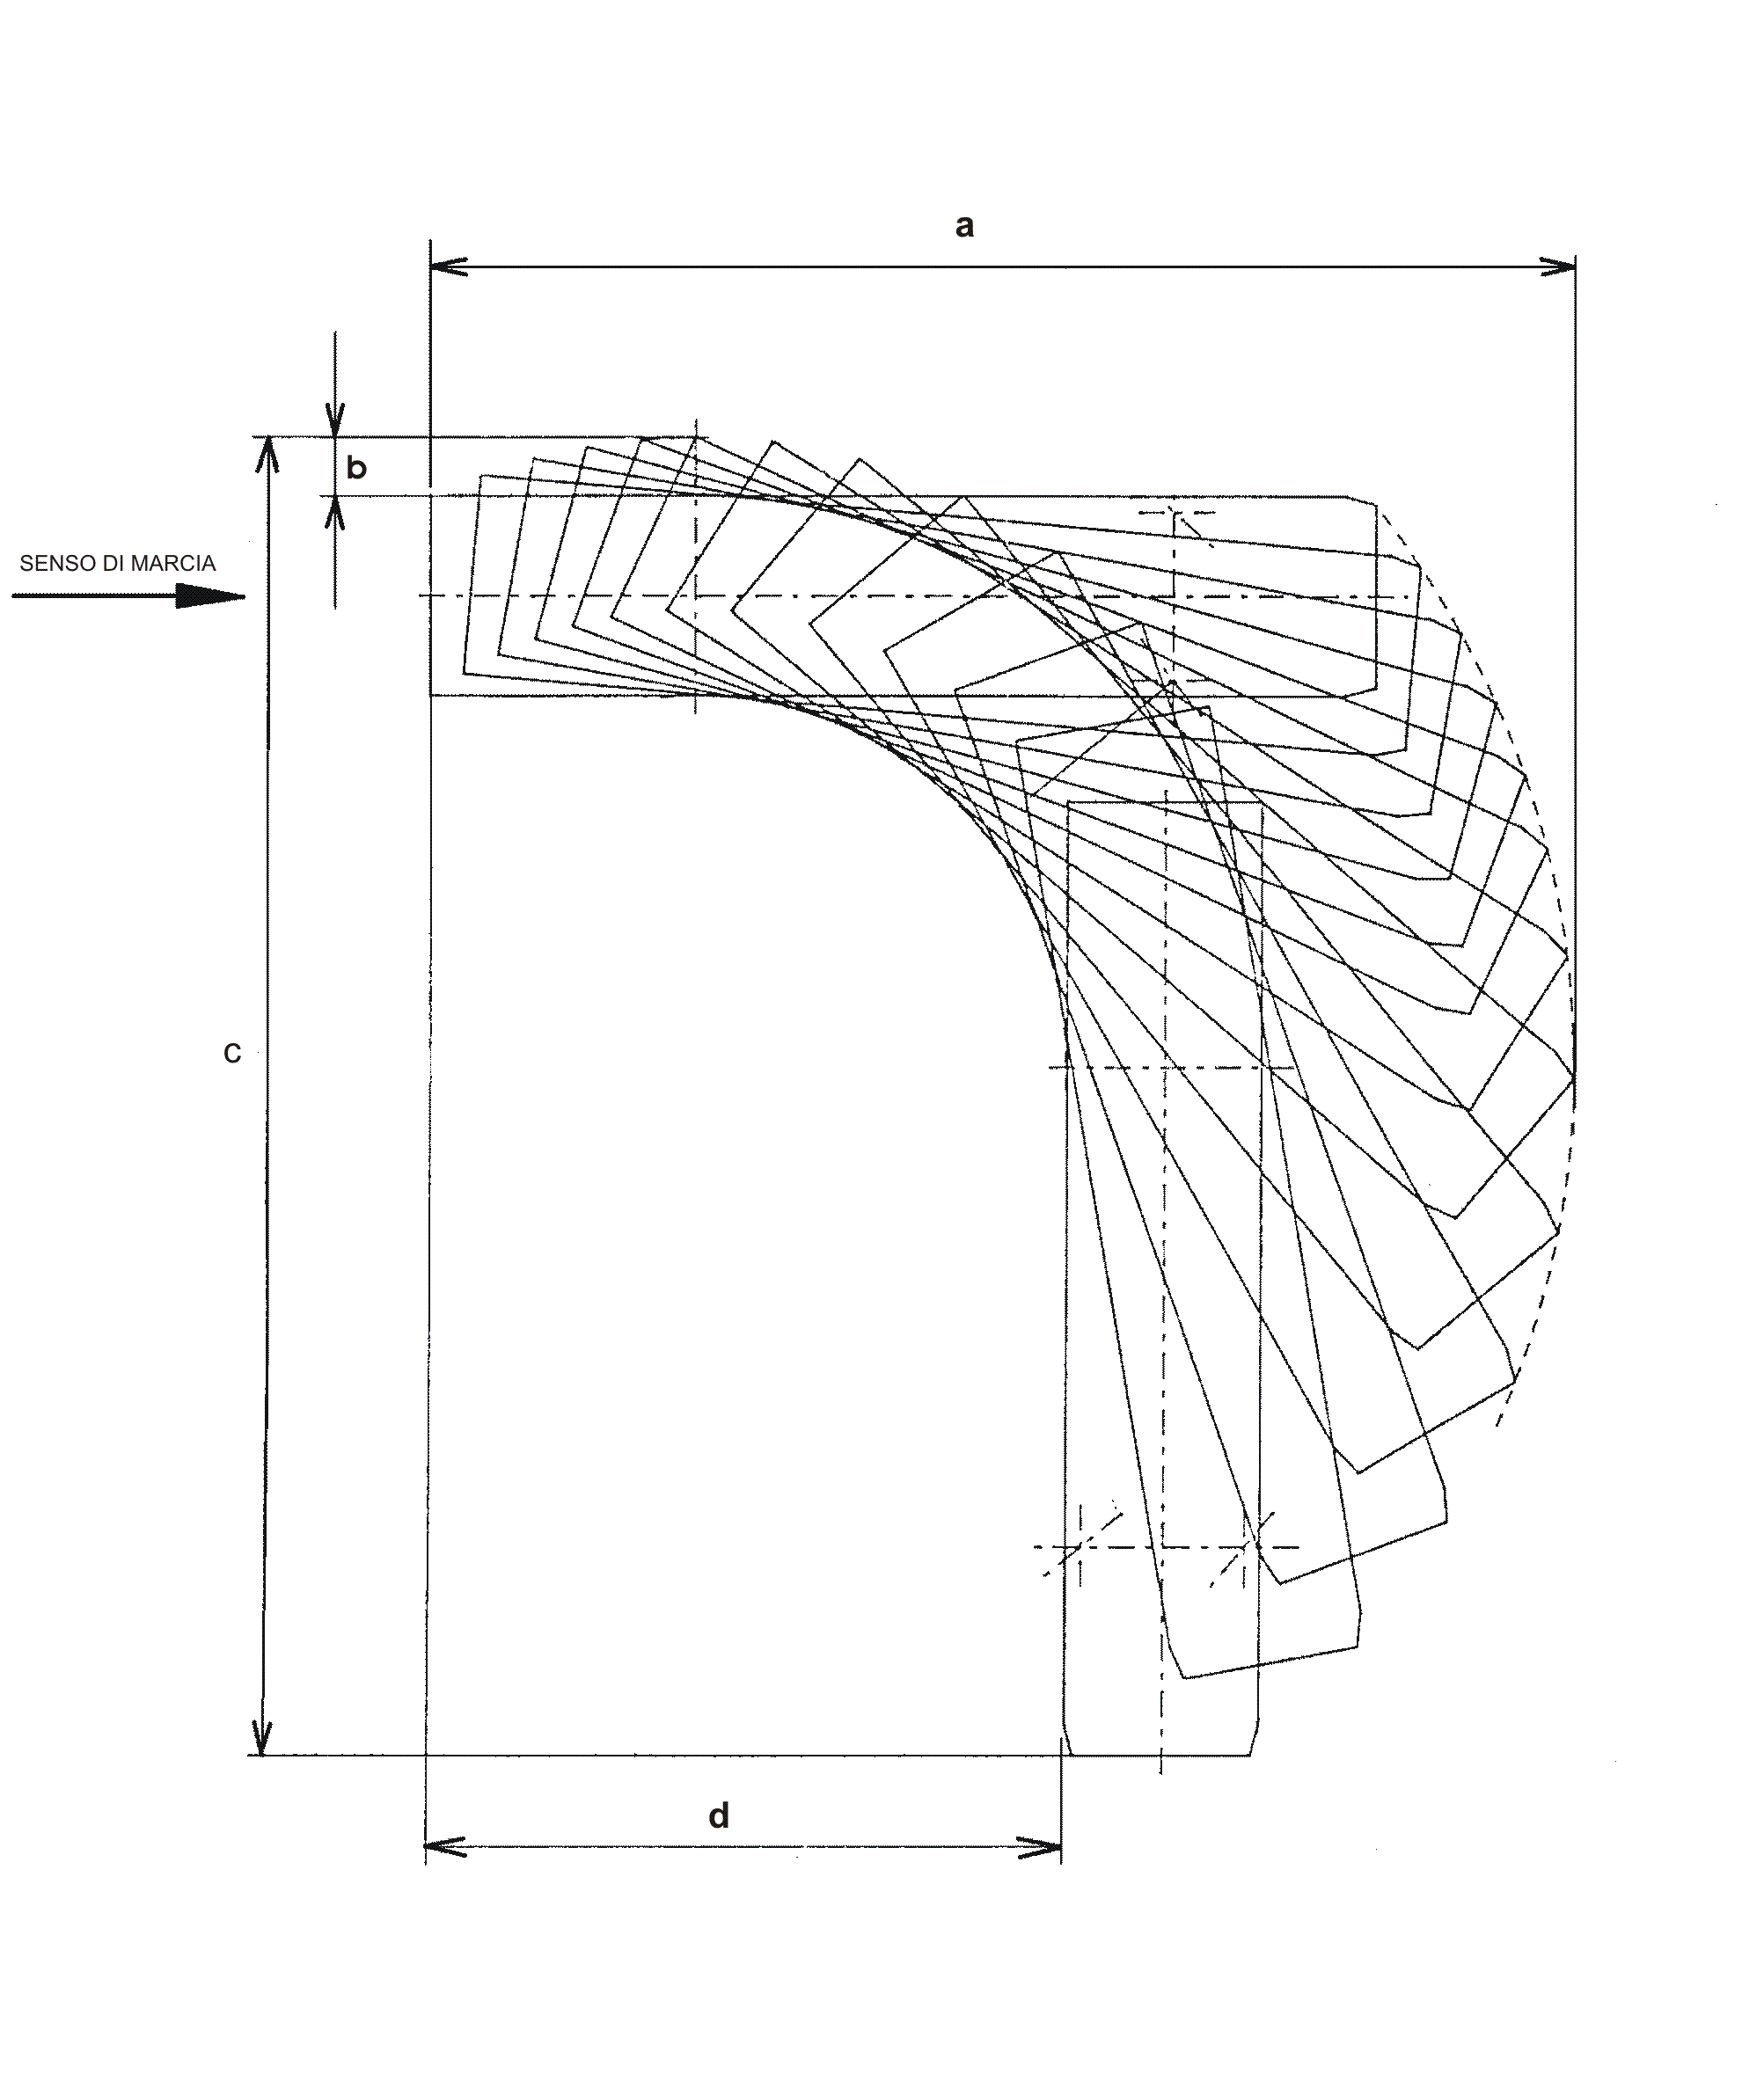
a = ................ mm

b = ............... mm

c = ................. mm

d = ................ mm

COMPLETARE IL DISEGNO INSERENDO LE QUOTE MANCANTI

COMPLETARE IL DISEGNO INSERENDO LE QUOTE MANCANTI
CURVA A 180 ° IN MASSIMA STERZATA

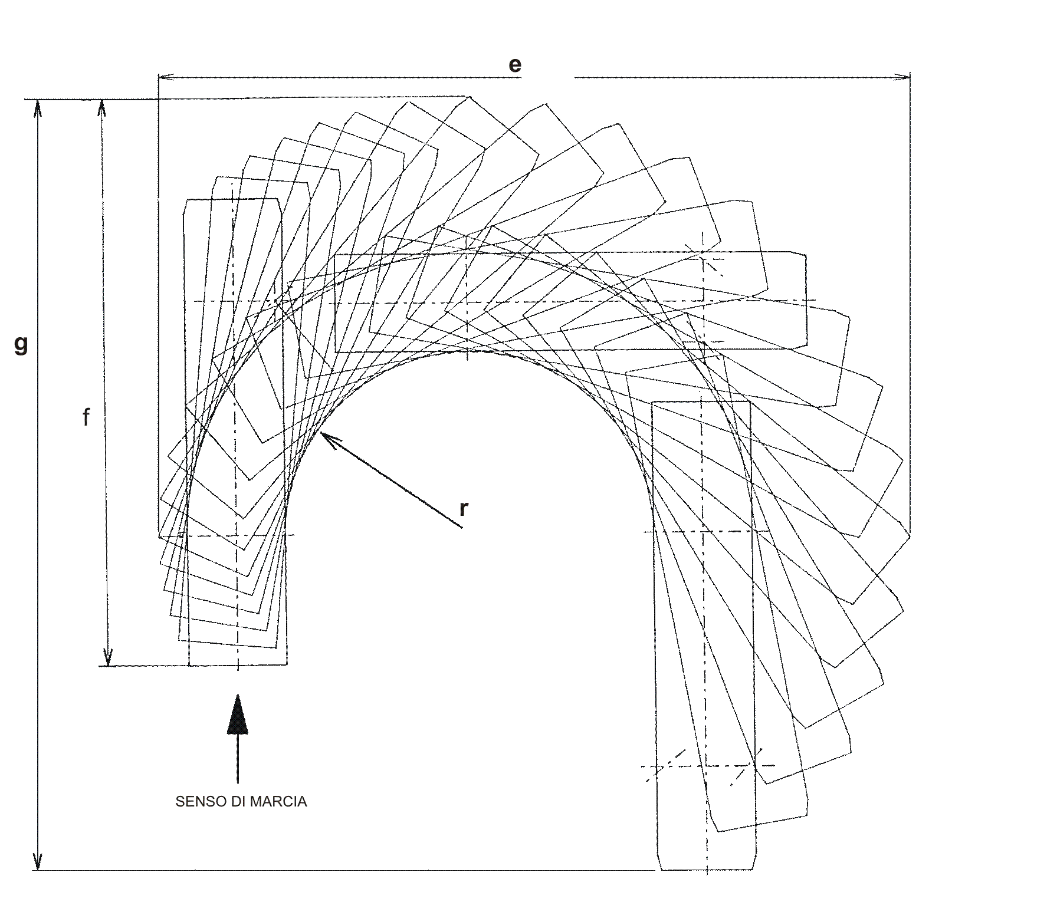

e = ................ mm

f = ............... mm

g = ................ mm

r = ............... mm

F = ................ mm

G = ............... mm

H = ................. mm

COMPLETARE IL DISEGNO INSERENDO LE QUOTE MANCANTI

SUPERAMENTO VEICOLO FERMO

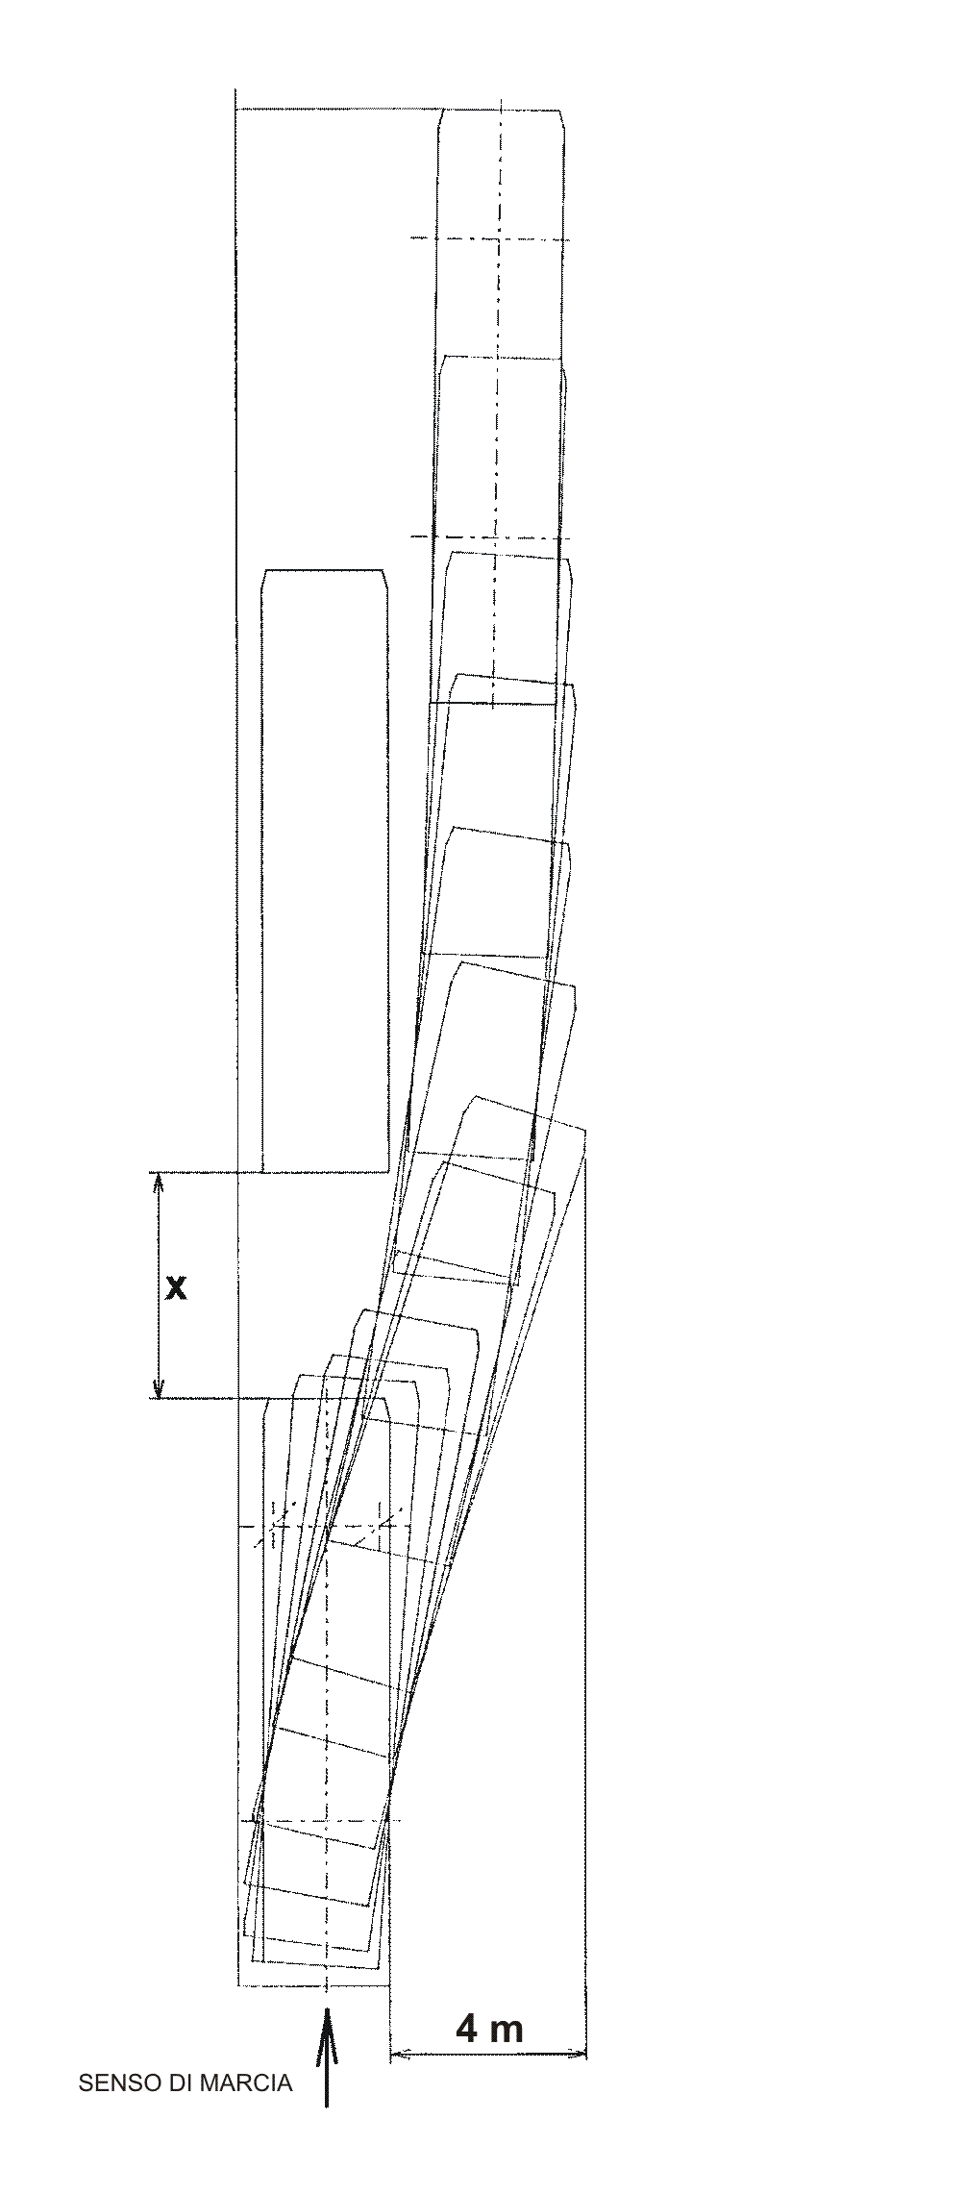

Deve essere fornita la distanza minima X tra i due veicoli che permette il superamento del veicolo fermo considerando uno spostamento di 4 m rispetto al filo laterale sinistro del veicolo da superare.

X = ............... mm

